**Lab1 report**

Member: 陳俊惟 , 蔡承恩 , 黃秉茂 , 李京叡

51up, jumper, 74244, LED連接方式如圖，51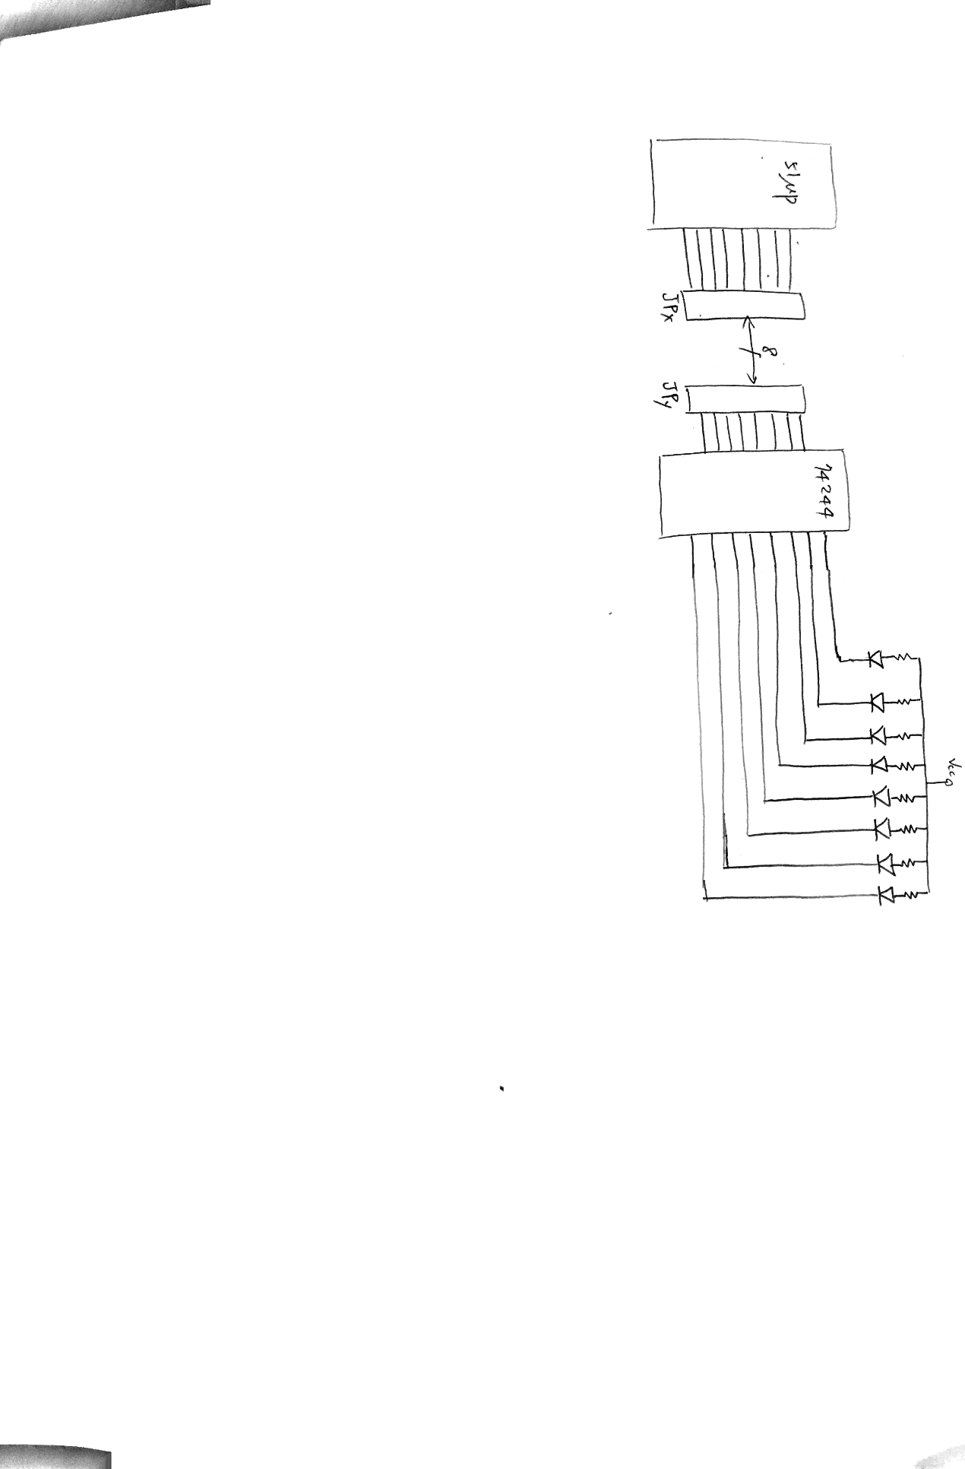up透過jumper與74244IC連接，74244的作用為資料同步，74244裡面有8組三態緩衝器，由一個輸入、一個輸出、一個控制閘組成，當控制閘為high時，輸出=輸入；控制閘為low時，輸出=high impedance。

74244總共有20隻pin腳，其中2隻接正負電源，8隻輸入、8隻輸出，以及2隻控制閘，分別控制前4組、後4組輸入輸出。輸出的8隻腳分別連接1個LED燈，當輸出為Low時，會與Vcc產生電位差，驅使LED燈亮，因此透過51up控制74244輸入訊號，改變LED開關，例如:輸出11110111，則第5個LED燈亮，其他暗。

以下為code概要為code概要

設A為 #FF

在mark1向左(每一次向左都先delay),傳給port1,直到carry為1,進入mark2

在mark2向右(每一次向右都先delay),傳給port1,直到carry為1,進入mark1

一個指令地執行時間為2us,在delay時可造成約0.2秒的延遲(200*250*2us)

p1分別有p10 p12 p13 .......p17(8-bits)

當p10為數字0時，wire為低電位，產生電位差，led發光

而實驗中初始將A設為FFH, carry為0，進入mark1(向左)mark2(向右)便會成往右往左的led訊號，其中只會有一盞led燈發光。

LabWork conducting

* difficulties encountered and resolving measures:

在把code寫進板子的lab的過程中，依照Lab1的流程step-by-step，把程式寫進板子後，LED燈號什麼都沒發生。後來決定測測看是code有錯還是硬體問題，便把code都清掉在寫進板子裡，按reset後燈後依舊沒有變，就確認是板子或是電腦的code沒傳進板子。之後再藉其他板子和電腦試試發現是原本的電腦有點問題，好像無法將code傳送寫進板子裡，換台電腦就解決了。

* phenomena observed and explanations

在把code寫進板子的lab中，發現只要把code寫進板子裡，只要一按reset就會執行程是而且每次reset結果都一樣，畢竟是同一個code。

在後來要亮出特殊燈號的lab中，發現了有可以switch 8 個bit的地方，那區的結構是有四排針，中間有switch。左往右第一排是on為1, off為0；左往右第二排是on為0, off為1；右往左第一排是恆為1；右往左第二排是恆為0，覺得這樣的設計對使用者很友善，也比較好debug和使用。

self-evaluation

* things learnt

學會最基本的流程：像是建project、選擇需要的設定選項、寫code、把code導入板子裡、debugging。也了解一些關於板子的事：例如switch那個區塊的一些事情、如何接電源、如何連接電腦、reset、power on/off，更清楚知道了微處理機的實作，也理解到有bug時，不一定是只有softward有問題，要考慮的事情應該要更廣。

* retrospections raised to oneself

以前的課著重在softward，但這次lab讓我們發現要注意的不光光是softward方面，還要注意hardward還有板子到電腦得連接，以後不僅要想的更廣，還要多注意才對。還有要debug的時候不要一次改太多東西，一次變動一點就好比較好之道bug發生在哪，像是到底是板子的哪一快有問題而不是直接換個板子。

最後老師出的那一題lab,要有部分的LED燈亮著,部分的暗著,但不能連接CODE,故是要找到電路板上有固定電位,或者為可控制的部分,我們的選擇是找到了一個SWITCH 的部分可以直接調整哪些燈要亮,哪些不用,再透過jumper連接,即可達到效果。